Tugas UAS Pemrograman Web

1. Lengkapi semua tabel
2. konsumen
3. supplier
4. beli
5. jual
6. barang
7. temporari
8. buku_tamu

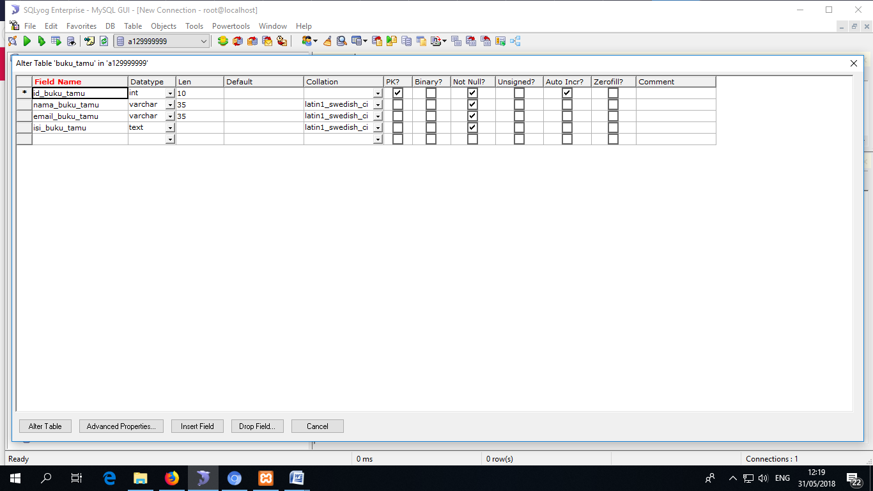

1. Lengkapilah Masing-Masing Dalam Bentuk Program
2. Barang

* Input
* Edit Dan Hapus
* Laporan

1. Konsumen

* Input
* Edit Dan Hapus
* Laporan

1. Supplier

* Input
* Edit Dan Hapus
* Laporan

1. User (Bisa Membuat Untuk 2 Hak Akses Admin dan User)

* Input
* Edit Dan Hapus
* Laporan

1. Menu di index.php (Masing-Masing nya di di click bisa mencari produk). Kreatifitas Masing2x

* Cari Produk

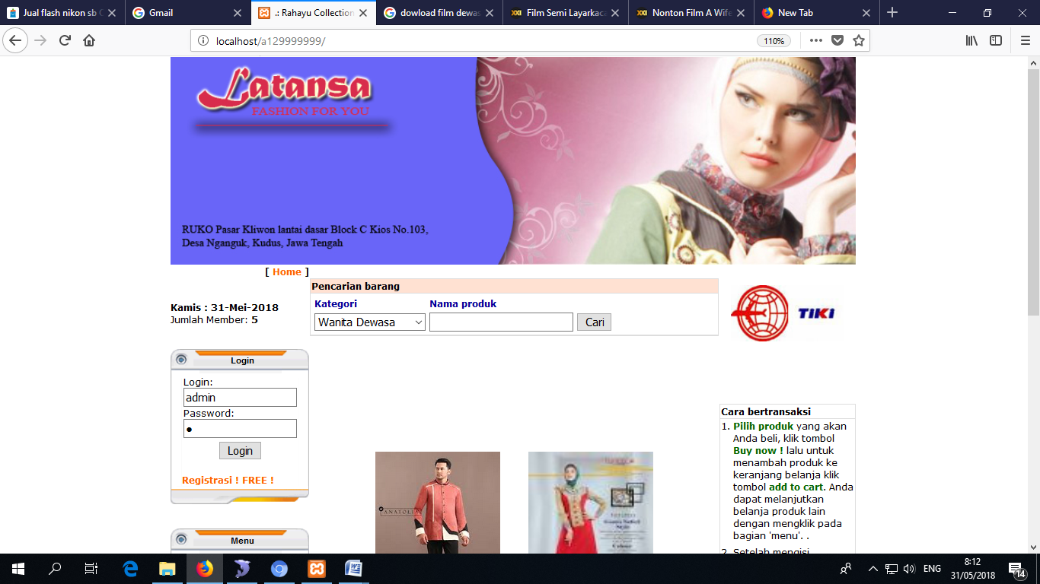

* Menu

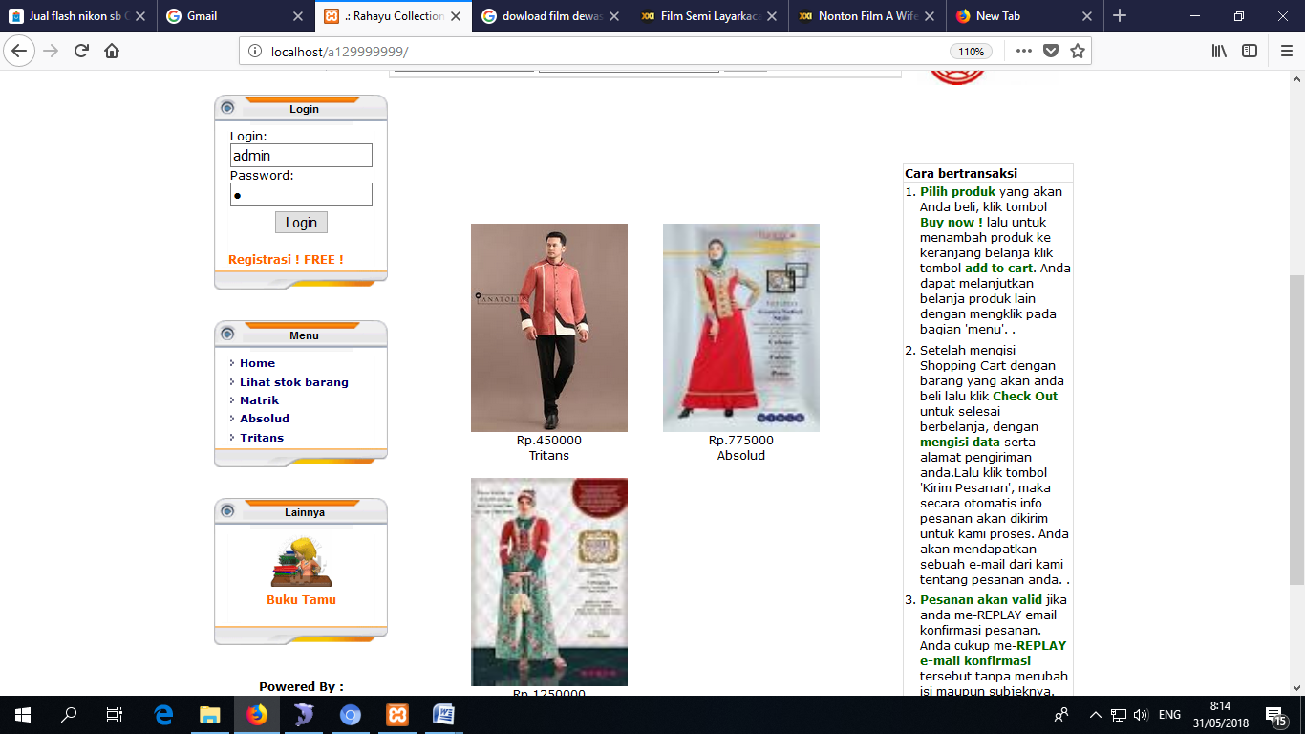

* Buku Tamu



1. Cek semua di admin yang belum terselesaikan diselesaikan